Государственная программа Российской Федерации «Развитие судостроения

и техники для освоения шельфовых месторождений на 2013-2030 годы»
Подпрограмма 1.
направление 6 «Системные исследования»

НИР «Система-Судпром»
«Комплексные аналитические исследования развития судостроительной отрасли и подготовка материалов и предложений в проект стратегии развития судостроительной промышленности. Выработка предложений по уточнению текущих и перспективных программ и планов судостроения, включая определение рынков сбыта, оценку экспортного потенциала, формирование программ подготовки кадров, институциональных преобразований»
Головной исполнитель – ФГУП «Крыловский государственный научный центр»
Основные полученные практические результаты.
- подготовлены исходные данные для проведения аудита судостроительных предприятий на предмет диверсификации и возможностей освоения выпуска судостроительной продукции;
- выполнен ретроспективный анализ направлений технического перевооружения и модернизации производственных мощностей судостроительных предприятий;
- проведен аудит проектно-конструкторских и научно-исследовательских организаций судостроительной промышленности с целью уточнения научного и конструкторского потенциала судостроительной промышленности, а также аудит судостроительных предприятий на предмет диверсификации и возможностей освоения выпуска судостроительной продукции;

Максимальные значения показателя производительности труда в период с 2012-2016 гг. (тыс. руб./чел)
- осуществлен анализ потребностей перспективных заказчиков морской техники и уточнение перспективного плана заказов судостроительной продукции;
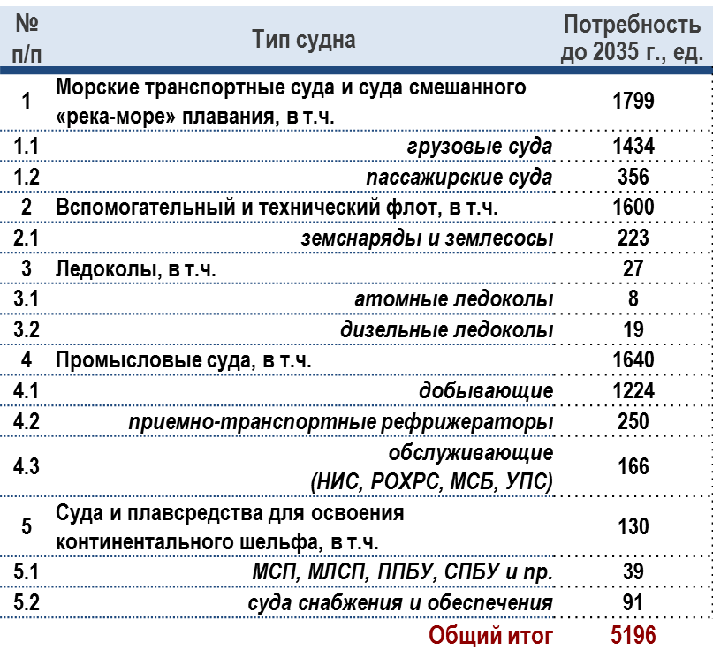
Оценка внутреннего спроса (потребности) на гражданскую морскую технику до 2035 г.
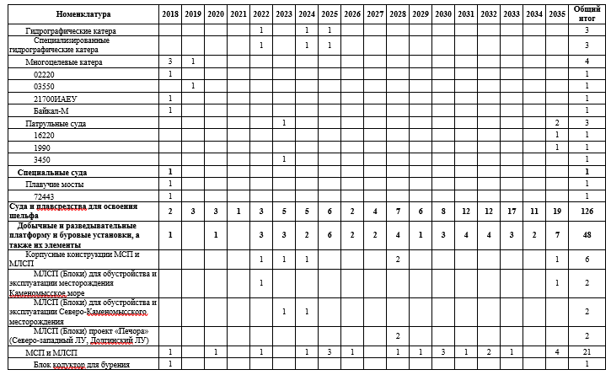
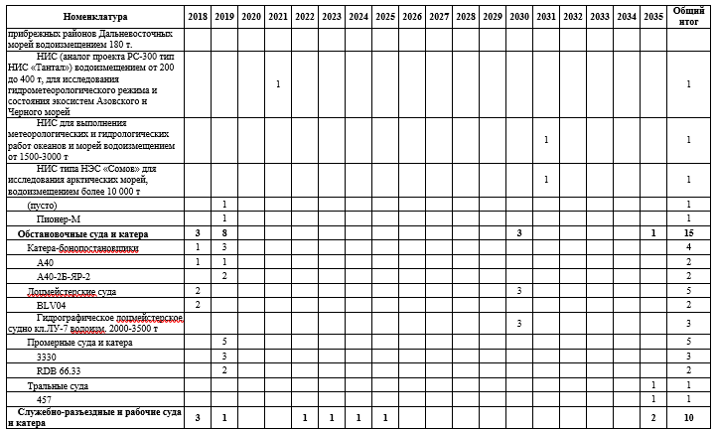
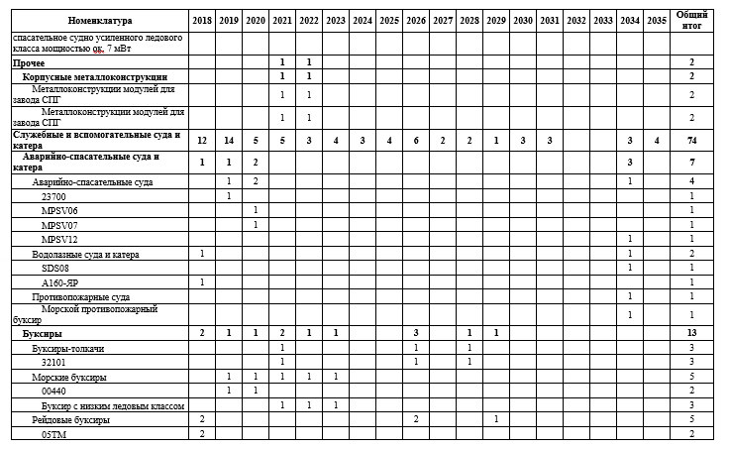
- сформирована программа загрузки производственных мощностей судостроения перспективными заказами, включающая предложения по диверсификации производственных мощностей судостроения;
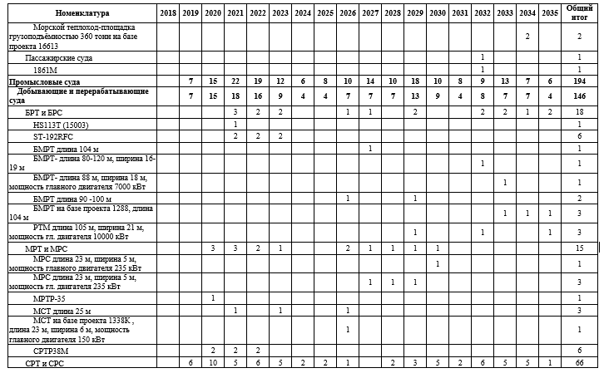
- разработан план мероприятий по повышению информационной и инвестиционной привлекательности отрасли;
- выполнен комплексный анализ и систематизация требований по дальнейшему развитию морской техники различного назначения;
- разработан план развития потенциала судостроительной отрасли в части импортозамещения и локализации производства продукции;
- подготовлены материалы в проект стратегии развития судостроительной промышленности, включающие цели, задачи, ожидаемые результаты реализации стратегии, предложения по развитию промышленно-производственного, кадрового, научно-исследовательского и опытно-конструкторского потенциала отрасли, сегментированию рынков сбыта судостроительной продукции, основным экспортно-ориентированным мероприятиям.

Целевой сценарий Стратегии развития судостроительной промышленности на период до 2035 г.
Производительность
Производство
Занятость
- подготовлен уточненный прогноз развития сложившихся и вновь возникших в отрасли негативных факторов ее развития в среднесрочной перспективе;
- проведен мониторинг финансово-экономической деятельности интегрированных структур и предприятий отрасли всех форм собственности за 2017 год;

Научные и проектно-конструкторские
организации
Промышленные предприятия

- проведен мониторинг текущего состояния кадрового потенциала в разрезе интегрированных структур, федеральных округов, субъектов Российской Федерации и основных видов деятельности отрасли за 2017 год;
Возрастная структура кадрового состава отрасли в 2017г., %
Профессиональная структура кадрового состава отрасли в 2017г., %

- подготовлены аналитические материалы по важнейшим проектам судов и морской техники 2017 года, состоянию и планам строительства судов в среднесрочной перспективе;

Динамика строительства основных (полным водоизмещением 100 т и более) судов, катеров и плавсредств в период с 2014-2018 гг.
- подготовлены информационные, аналитические и справочные материалы о текущем состоянии мирового судостроения и судостроительного рынка на середину 2018 года и прогноз его развития на ближайшую перспективу;
- разработаны основные направления развития российского гражданского флота (морского и речного) на перспективу до 2035 года.

Область применения
Результаты работы использованы при разработке Стратегии развития судостроительной промышленности на период до 2035 года. Кроме того, результаты работы планируется использовать при формировании и осуществлении государственной политики в области развития судостроения.
Потенциальные потребители:
- предприятия судостроительной отрасли;
- Минпромторг России;
- Минтранс России;
- Минэнерго России и другие заинтересованные ФОИВ;
- ПАО «Газпром» и другие нефтегазодобывающие компании.

